工 作 汇 报
出差时间：6月26日-7月1日
- 解放
上周J6L载货项目组对座椅平台进行了梳理，吴碧磊总要求座椅不允许有太多平台，所以J6L自卸品系经理赵晓光跟我出主意，建议J6L载货车这边直接借用J6L自卸平台，这样就不用重新招标，直接借用，对我司更有利，从解放公司考虑，不用再多一个平台，但是载货车项目组这边有自己的考虑，还是坚持咱们用现生产造型，这样如果将来中标后，需要开发泡模具，项目预计年底SOP，时间来得及。
上周载货项目组跟领导们汇报了，把方案定下来了，项目运营刘东主任要求我司选面料，面料选好后，就可以下发开发任务书了，面料的事已经告诉郭总和宋立冬了，他们在安排此事。
关于招标的报价策略，到时候会具体商讨，这个项目一定要拿到，这样可以在解放站住脚，自卸品系和载货品系会帮咱们继续往上推动高端车型，逐步在解放打开影响力和不可替代性，载货项目拿到后，计划去开展牵引车的工作。
另外大轻卡项目，马上也要招标，我的想法是，在大轻卡招标前，先把载货车完成定点，不然会影响载货车的招标，一旦大轻卡中标后，价格就会被锁死，到时载货车招标，在报价上会被动，这两个项目，还是以载货车为主，量更大一些。所以布料的事，已经跟郭总和宋立冬说了，要尽快，布料选好后，我再跟载货项目组沟通，尽快推动。
解放新成立了中重型产品线，吴碧磊任总裁，于广江副总裁（原来产品管理部副部长，彭龙部长手下），宋正华副总裁，人员都是从原来的产品管理部分出来的，原来的产品管理部主要管新车型，管平台，中重型产品线管量产车型，量产车型他们话语权更重，产品线分出来三个部门
- 战略与MK部
- 质量与运营部 部长：李岩
- PDT经理部 （品系经理部）
a)载货车品系经理：杨晓刚，高级主任师级别。
6月份去长春时，单独和杨晓刚吃过饭，此人做事正派，没有架子，当面答应了我司的方案。
b)自卸车品系经理：赵晓光 高级经理级别
a)牵引车品系经理：张继伟 高级经理级别，今年年初刚上任，打过电话，说去拜访他，因为疫情，没能成行。
d）专用车品系经理 目前没关注
c)J7品系经理 ：孙华，此人不好打交道，只认外资品牌，据说很快就不管J7了
采购部这边，据说董部也就干一届，就会升上去，集团有位副总，是他的亲叔叔，我打听了一下，集团副总有两位姓董的，具体是哪位，还在确认中，董部家里是有政治背景的，具体不详。不过目前感觉，想拿产品，基本上都是从项目组去开展，但是采购部的人员关系也要处理好。
本次去成都，和李谦总去拜访了成都解放采购主任郜建，为未来成都解放同步量产提前做好准备
跟李谦总一起拜访了成都王牌技术老大王美贤总，美贤总是从济宁重汽过去的，跟总部一些高层有很深的关系，未来开展重汽及济宁业务，会有帮助
- 东风
周五和东风实验室、技术中心一起开会，讨论自适应跑路试客观数据，从数据来看，咱们自适应技术各方面都比原车大了10%以上，这是东风自适应路试的结论
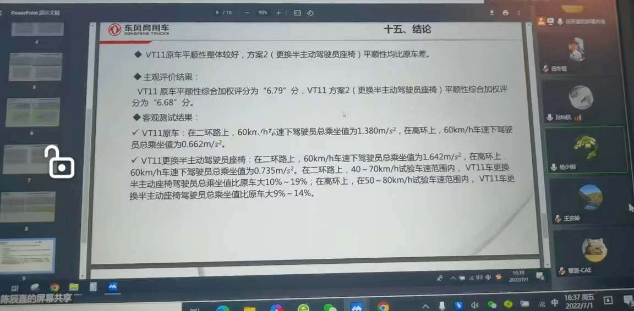
东风项目要求咱们要找出原因，然后给出解决方案，再组织一次交流，如果方案可行，待整改后，可再安排实验，此事还需要您关注和支持。
- 红岩
红岩最近形势很不好，据说上半年亏了十几个亿，如今还有2万国五库存车，占用流动资金五六十亿，他们计划把国五库存车拆了，换成国六发动机，我上周去的时候，他们采购每天都在协调给供应商付款的事。
之前采购让技术重新起号，然后拿出来招标，但是技术那边担心咱们不在体系内，怕到时候发SOR，发不到咱们手里，这样盲目上会，技术这边也会担责任的，所以建议咱们跟采购确认好，他们再启动此事。
上周去红岩，又当面跟付总、麻总、杨经理、李云峰确认了，7月中旬上采购委员会，先上名单，上完名单没问题，后边就可以推动了。
麻总是付总带过来的，付总对他非常信任，而且此人做事非常正派，之前在通用有很好的口碑，麻总对咱家非常支持，大小事情，他都会帮忙出谋划策，我也了解了一下，基本上他说的事情，都会靠谱和兑现，他亲自跟下边人交代了，7月中旬上名单，我也把此事告诉付总了，他也没意见，因为考虑到付总跟其它几家的关系网，很多事他不方便推动，所以需要有人出面，麻总比较合适，也非常支持。
麻总的家里是有些背景的，他本人是复旦大学毕业，据说他是他们家里，最弱的一个了，他家里的其他人，都在上海混的不错，他父亲是政府的高官，不过已经过世了。上次跟董正宇吃饭时，董正宇就极力拉拢麻总，关于他们这些人的背景，我还需要继续了解，目前还只是边边角角。
四、新的业务方向
公司有没有开展工程机械座椅业务的想法？徐工、三一等，不知道家里有没有工程机械座椅的平台，我已经让梁东雷去收集一些徐工的资料，具体情况，等资料收集完，再跟公司汇报，个人认为工程机械座椅可以作为一个大的增长点，当然这只是个人不成熟的想法，需要公司论证。
以上是我对营销工作的开展计划，方向性如果有不妥的，请领导们点评指正。
汇报人：田冬艳
2022年7月2日

